114年6月23日餐點照片
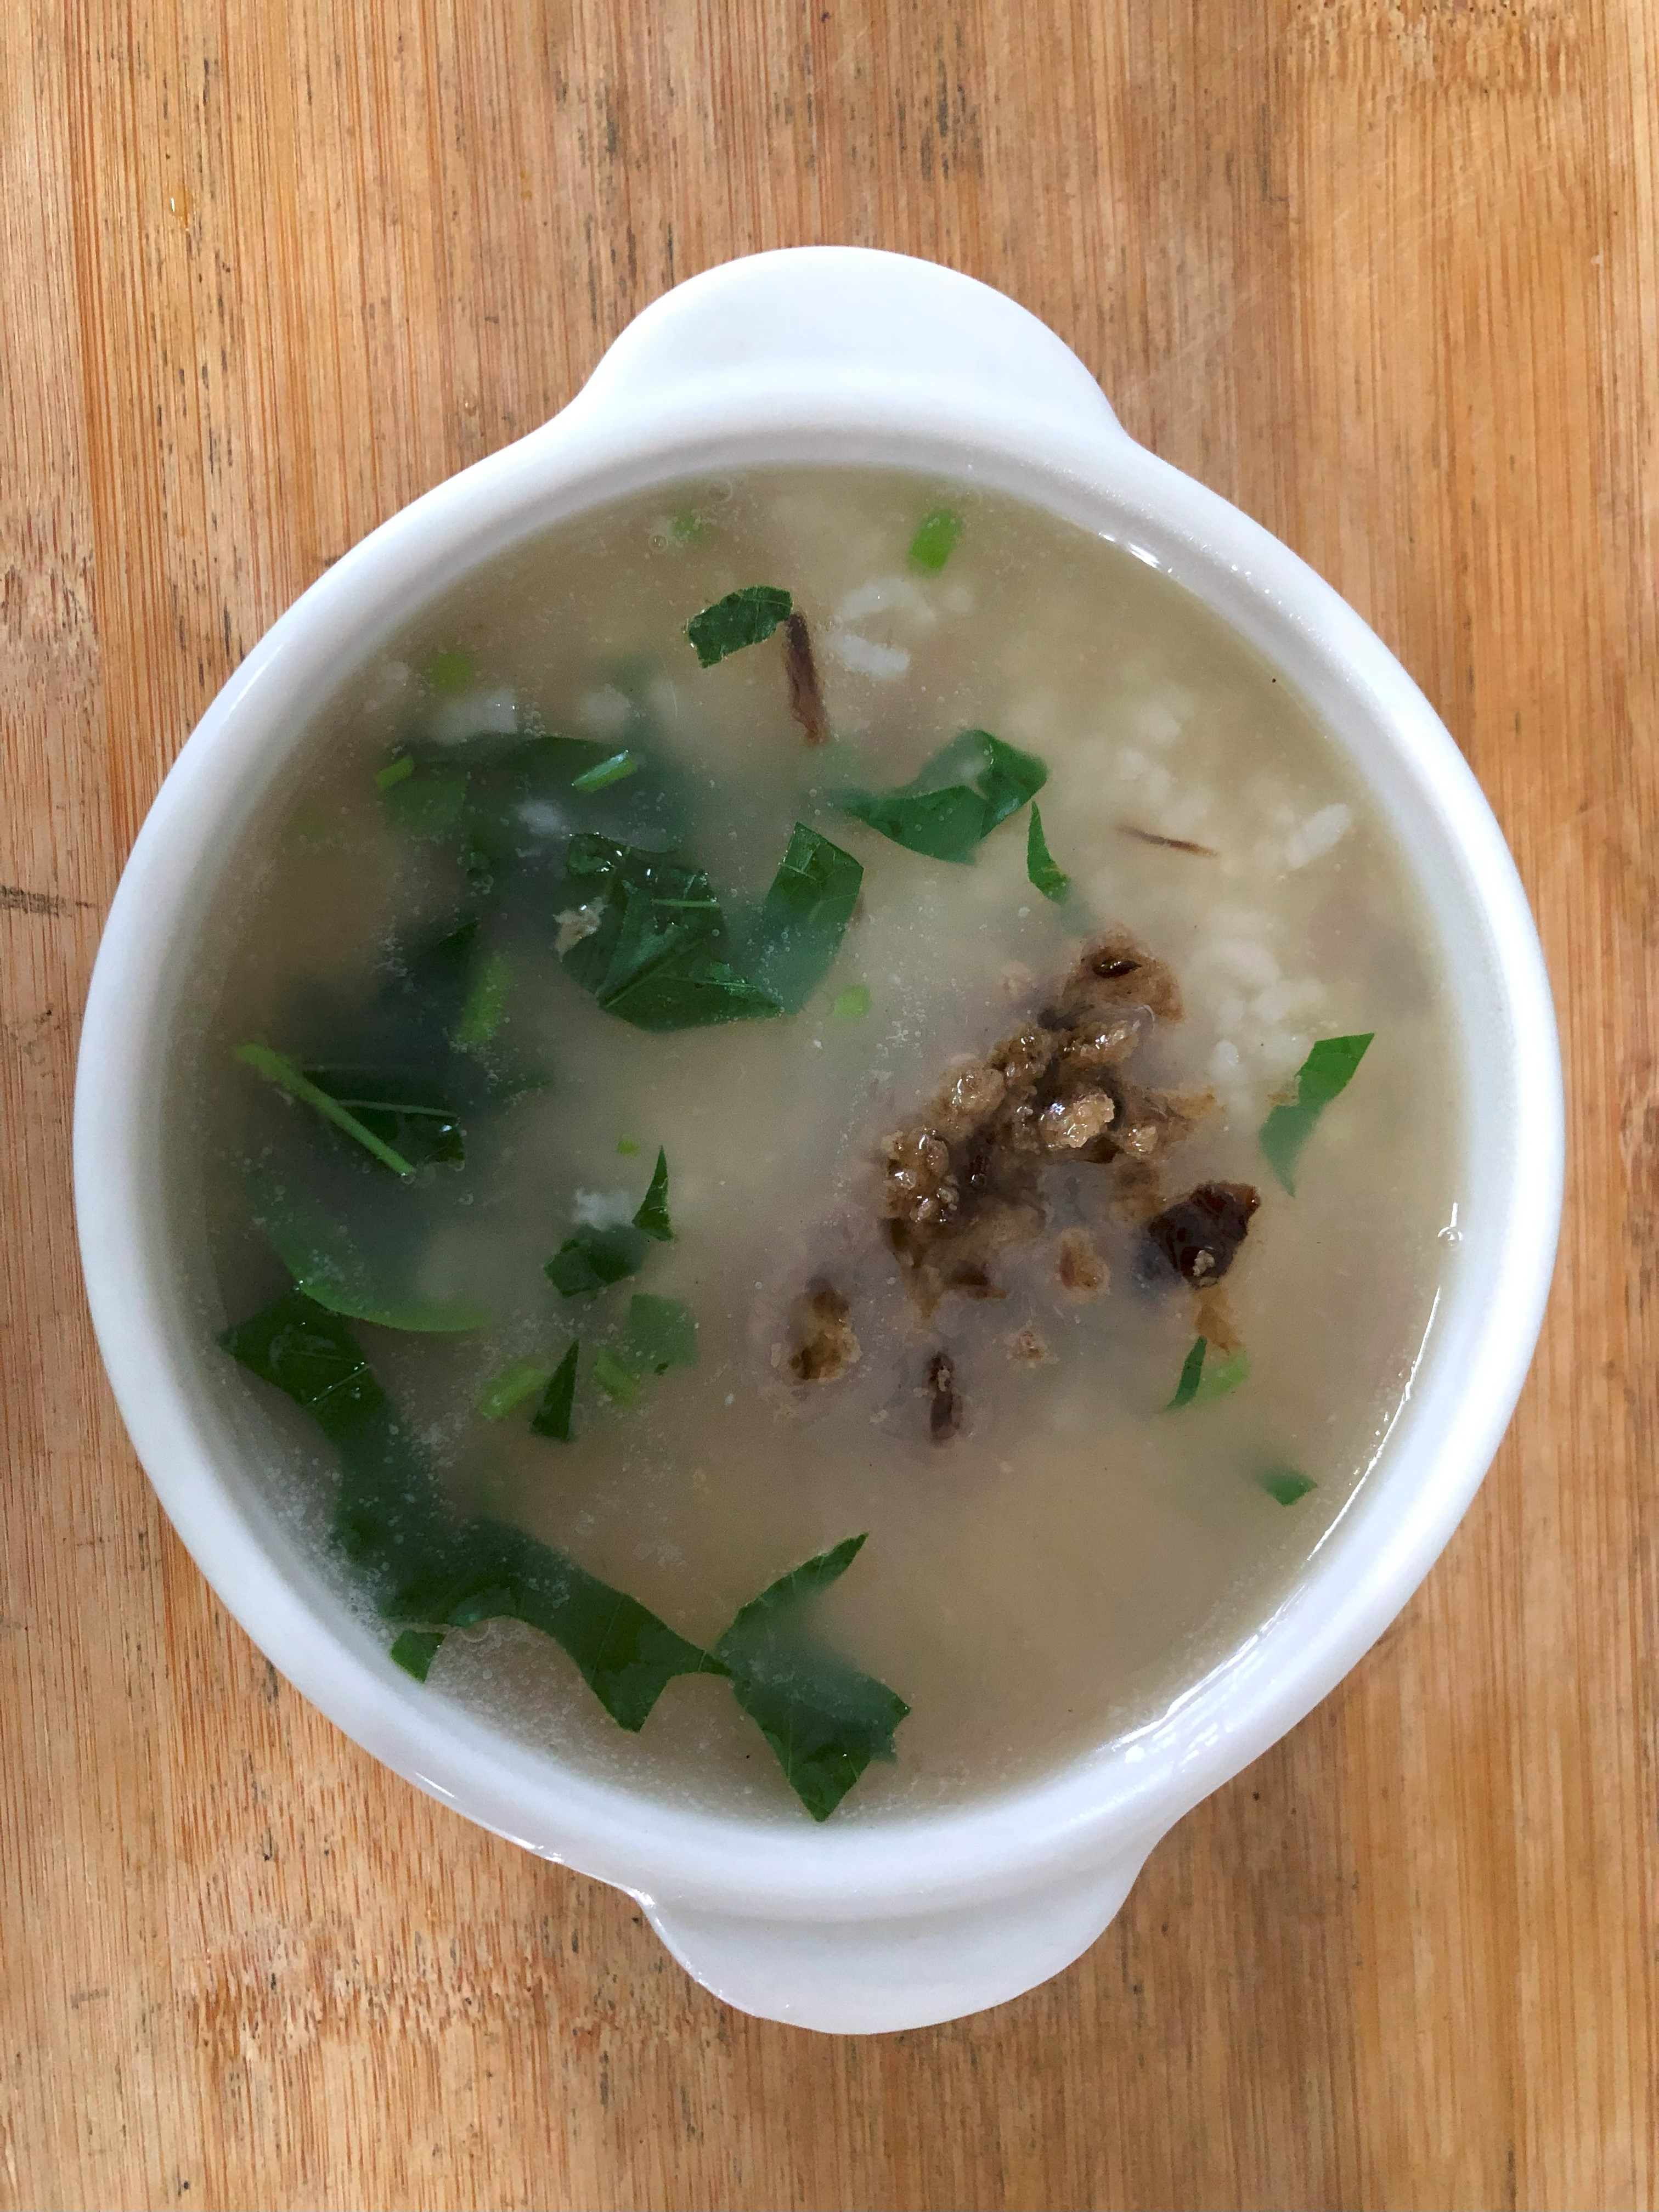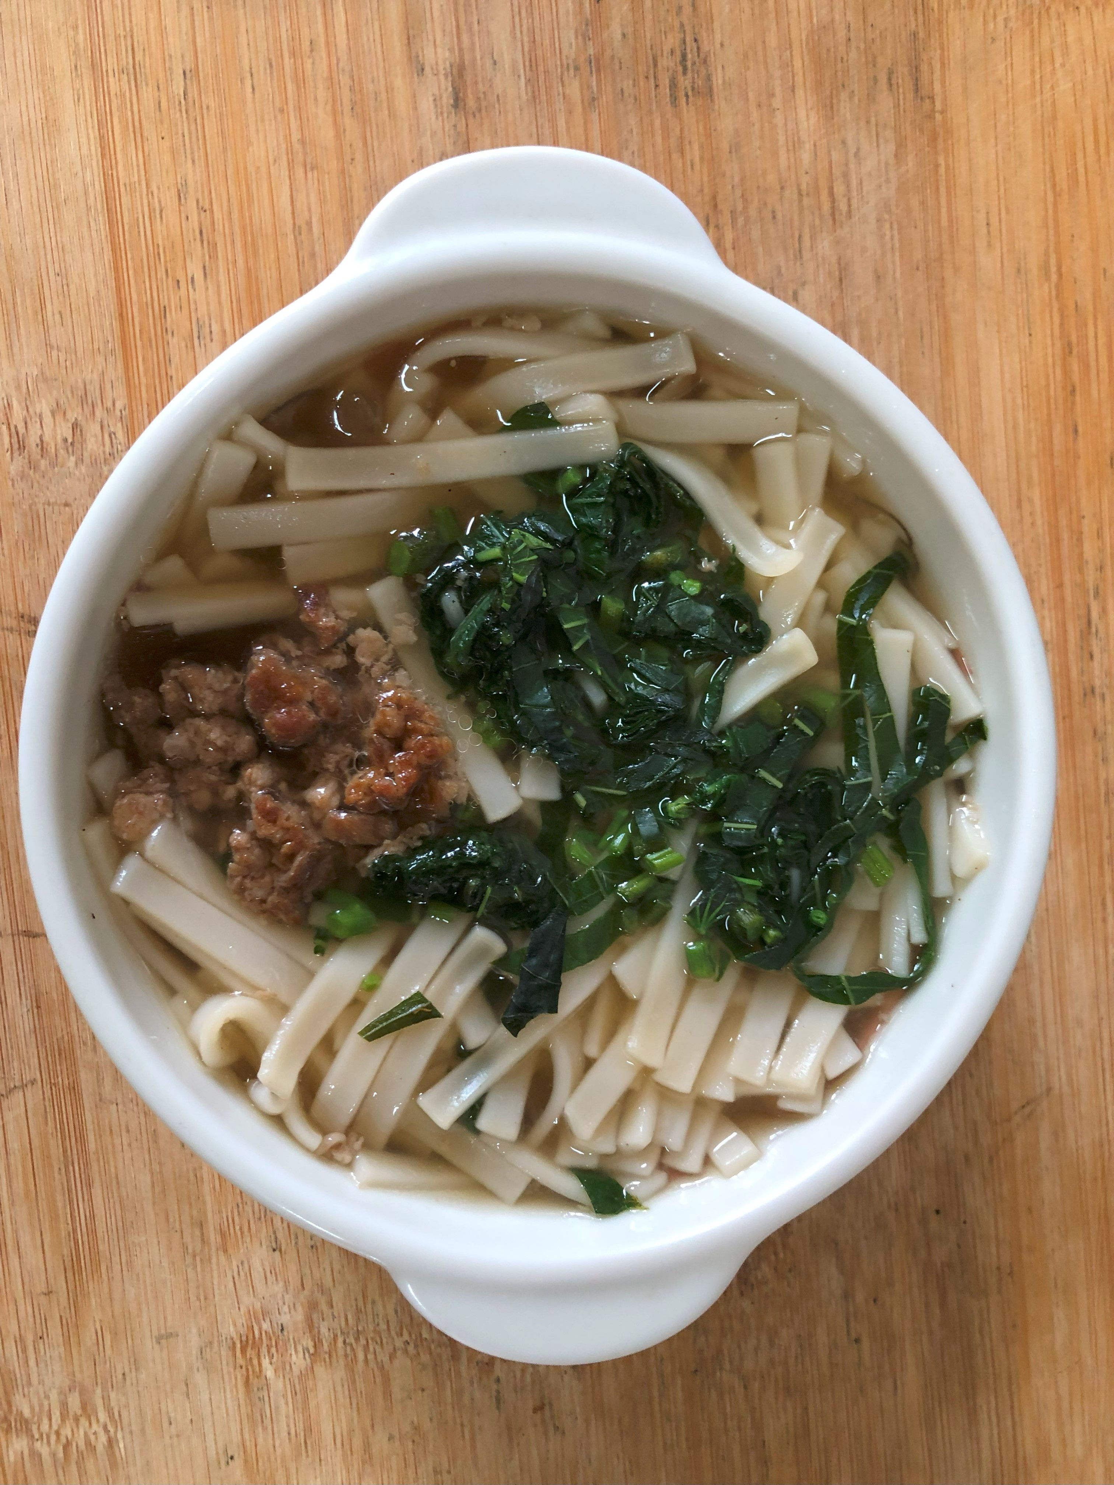
早餐(香菇蔬菜粥) 下午點心(香菇蔬菜芙蓉麵)
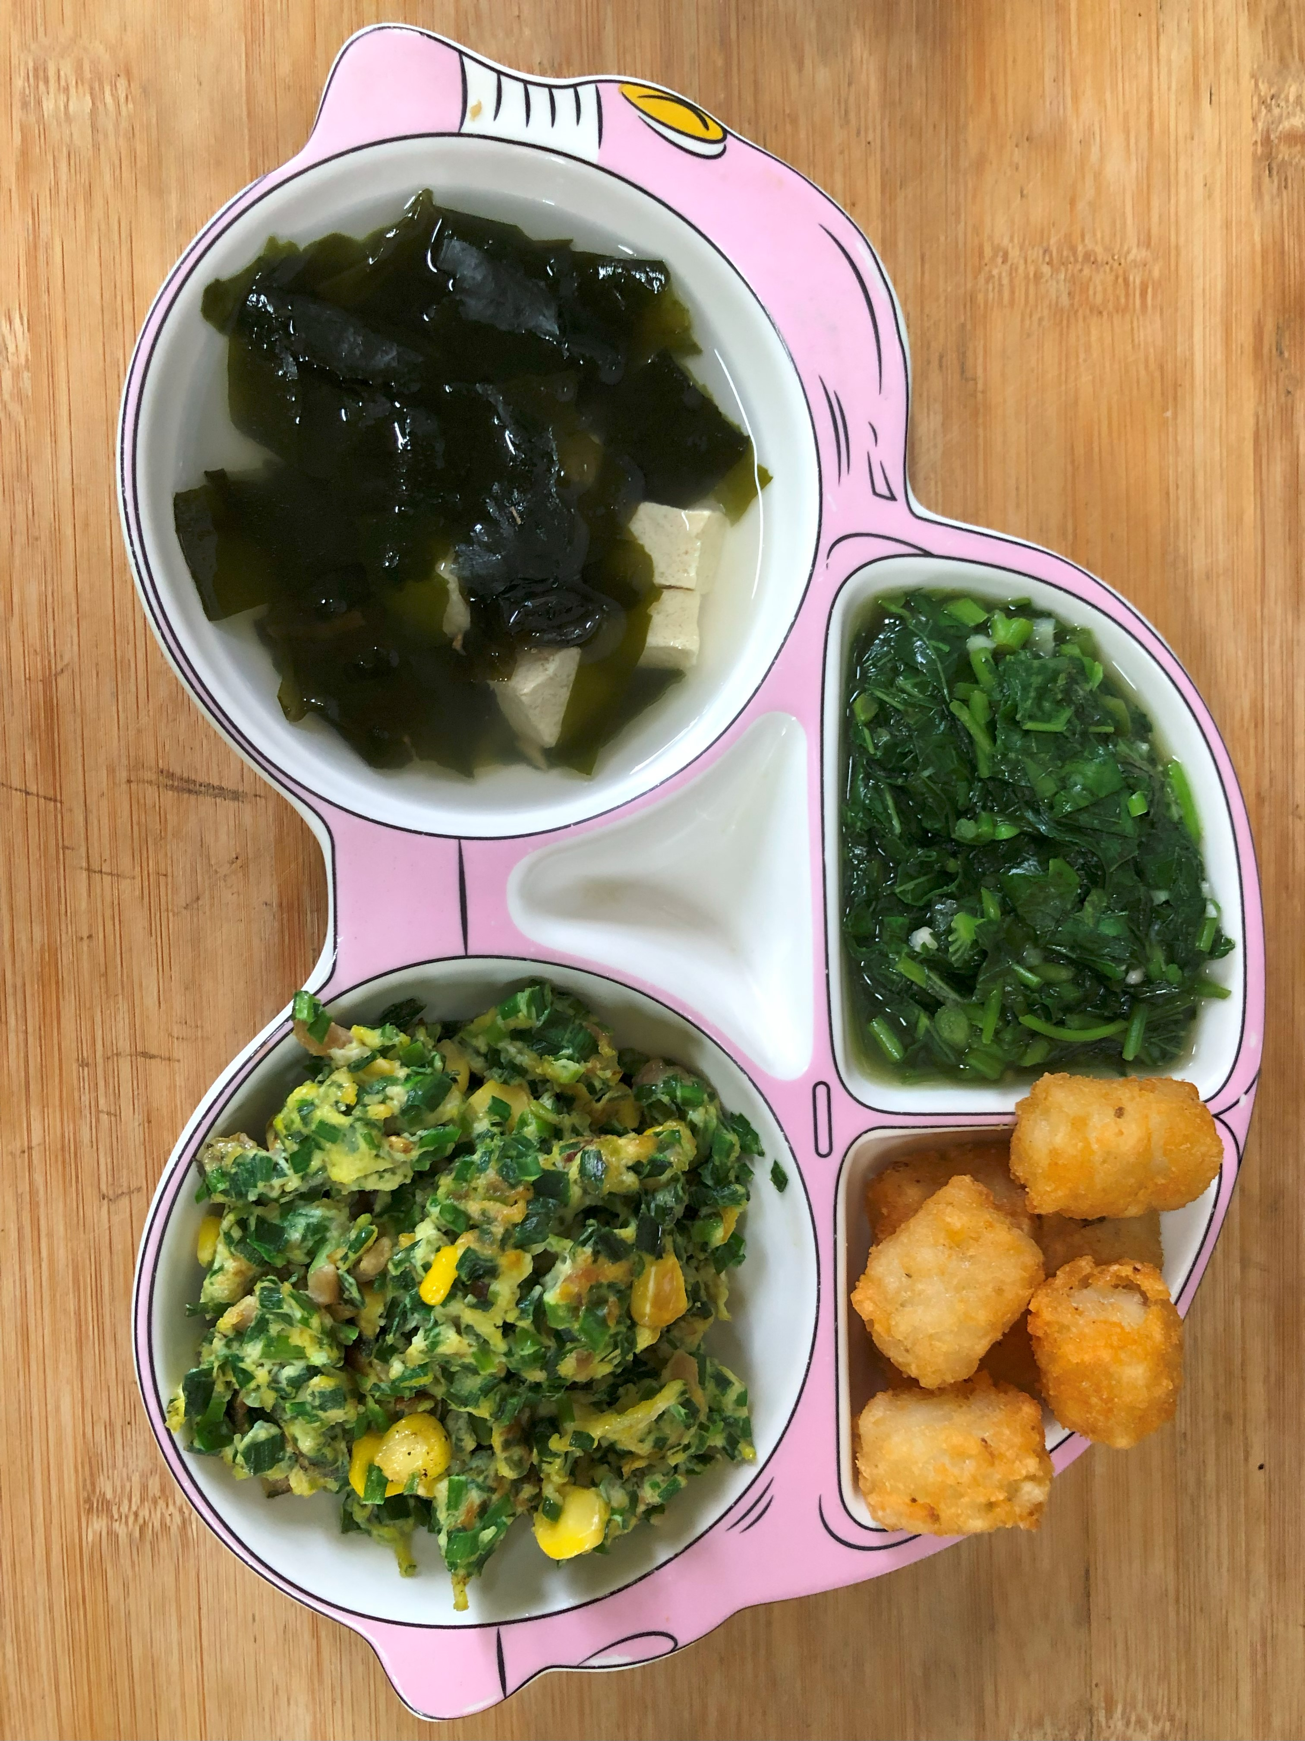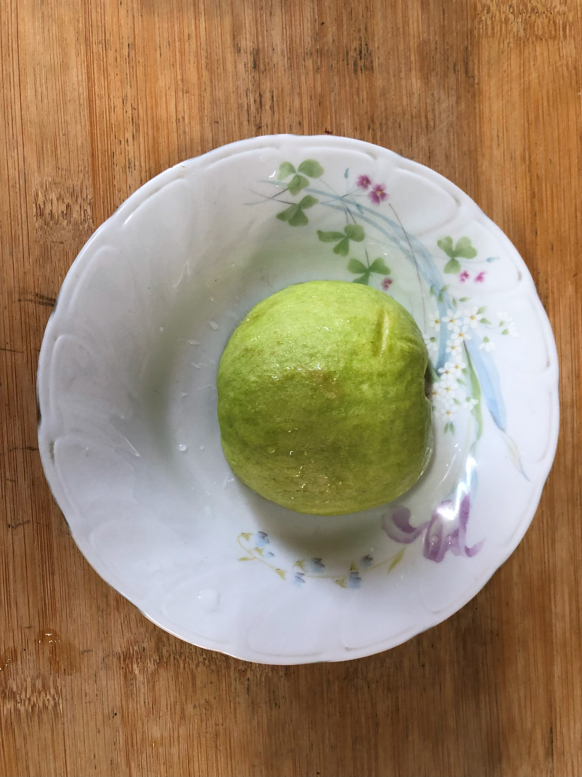
午餐(薯餅、塔香玉米煎蛋、炒地瓜葉、紫菜豆腐湯、芭樂)

